ЛАБОРАТОРНЕ ЗАНЯТТЯ № 11
ТЕМА: Плоскі, круглі та кільчасті черви
Теоретичні питання
- Тип Плоскі черви.
- Тип Круглі черви.
- Тип Кільчасті черви.
- Паразитичні черви.
ЛІТЕРАТУРА
- Біологія. Навчальний посібник / за редакцією проф. Ю.І. Бажори. Одеса: Прес-кур’єр. 2012. 272 с.
- Шелест З.М., Войціцький В.М., Гайченко В.А., Байрак О.М. Біологія: Підручник для студентів ВНЗ. 2-ге вид., доповн. і переробл. Київ: Кондор, 2007. 760 с.
- https://redbook-ua.org/

1. Вивчення класифікації об’єктів
Царство _______________________
Підцарство _____________________

Тип_____________________________  Клас _____________________________  Родина______________________________  Рід ___________________________  Вид: печінковий сисун | Тип_____________________________  Клас _____________________________  Родина______________________________  Рід ___________________________  Вид: стьожак широкий
Тип_____________________________  Клас _____________________________  Родина______________________________  Рід ___________________________  Вид: людська аскарида | Тип_____________________________  Клас _____________________________  Родина______________________________  Рід ___________________________  Вид: дощовий черв’як

2. Складіть список плоских, круглих та кільчастих червів, занесених до Червоної книги України.
_________________________________________________________________________________________________________________________________________________________________________________________________________________________________________________________________________________________________________________________________________________________________________________________________

3. Заповніть таблицю: «Порівняльна характеристика плоских і круглих червів»

Показники | Плоскі черви | Круглі черви | Кільчасті черви
1. Середовище існування
2. Особливості зовнішньої будови
3. Особливості будови шкірно-м'язового мішка
4. Порожнина тіла
5. Характер живлення; особливості будови травної системи
6. Особливості будови видільної системи
7. Особливості будови нервової системи; органи чуття
8. Особливості будови статевої системи, способи розмноження
9. Особливості життєвих циклів
4. Заповніть таблицю « Паразитичні плоскі черви»
Види | Проміжний хазяїн | Основний хазяїн | Довжина тіла дорослої особини
Печінковий сисун
Свинячий солітер
Бичачий ціп’як
Широкий стьожак
Ехінокок

5. Заповніть таблицю «Цикл розвитку аскариди»
Стадії розвитку аскариди | Шляхи переміщення і місце розвитку
6. Розгляньте внутрішню будову дощового черв’яка
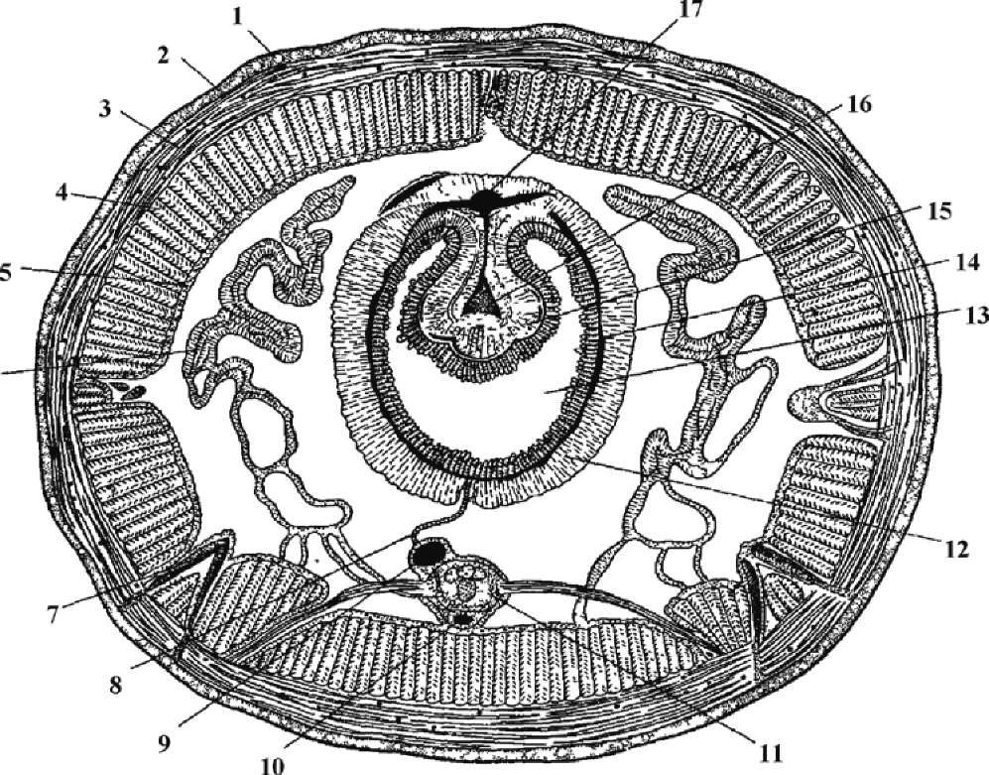
Рис. Особливості будови дощового черв'яка: 1 - кутикула; 2 - епідерміс; 3 - кільцеві м'язи; 4 - поздовжні м'язи; 5 - целомічний епітелій; 6 - метанефридій; 7 - щетинка; 8 - мезентерій; 9 - черевна кровоносна судина; 10 - субневральна кровоносна судина; 11 - черевний нервовий ланцюжок; 12 - хлорагогенні клітини; 13 - кишка; 14 - судинний плексус; 15 - тифлозоль; 16 - судина тифлозолю; 17 - спинна кровоносна судина.

ЛАБОРАТОРНЕ ЗАНЯТТЯ № 12
ТЕМА: Зовнішня і внутрішня будова риб. Систематика риб
Теоретичні питання
- Загальна характеристика хордових.
- Загальна характеристика класу хрящових риб.
- Загальна характеристика класу кісткових риб.
- Зовнішня будова кісткових риб на прикладі окуня.
- Внутрішня будова кісткових риб.
- Значення риб.
- Систематика риб (ряди оселедцеподібні, коропоподібні, щукоподібні, тріскові, колючепері).
- Різноманітність та господарське значення риб.
ЛІТЕРАТУРА
- Біологія. Навчальний посібник / за редакцією проф. Ю.І. Бажори. Одеса: Прес-кур’єр. 2012. 272 с.
- Шелест З.М., Войціцький В.М., Гайченко В.А., Байрак О.М. Біологія: Підручник для студентів ВНЗ. 2-ге вид., доповн. і переробл. Київ: Кондор, 2007. 760 с.
- https://redbook-ua.org/
1. Вивчення класифікації об’єктів
Царство _______________________
Підцарство _____________________
Тип _______________________________
Підтип_____________________________  Розділ _____________________________  Надклас ___________________________  Клас______________________________  Ряд ___________________________  Родина ___________________________  Рід ___________________________  Вид: акула катран | Підтип_____________________________  Розділ ______________________________  Надклас ____________________________  Клас_______________________________  Ряд ___________________________  Родина ___________________________  Рід ___________________________  Вид: карась срібний

2. Складіть список риб, занесених до Червоної книги України.
_________________________________________________________________________________________________________________________________________________________________________________________________________________________________________________________________________________________________________________________________________________________________________________________________

3. Вивчити особливості зовнішньої будови акули.
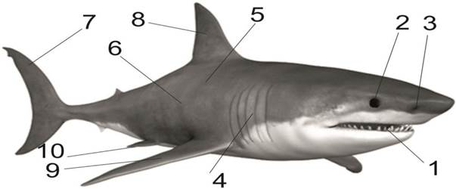
Рис. Схема зовнішньої будови хрящової риби:
1 - рот; 2 - око; 3 - ніздря; 4 - зяброві щілини; 5 - плакоїдна луска; 6 - бічна лінія; 7 - хвостовий плавець; 8 - спинний плавець; 9 - грудний плавець; 10 - анальний плавець
4. Вивчити особливості зовнішньої будови кісткової риби. Відмітити на рисунку деталі будови риби.

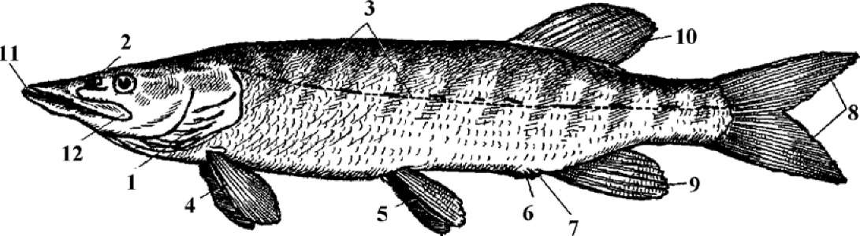

Рис. Зовнішня будова щуки:
1 –  2 –  3 –  4 –  5 –  6 – | 7 –  8 –  9 –  10 –  11 –  12–

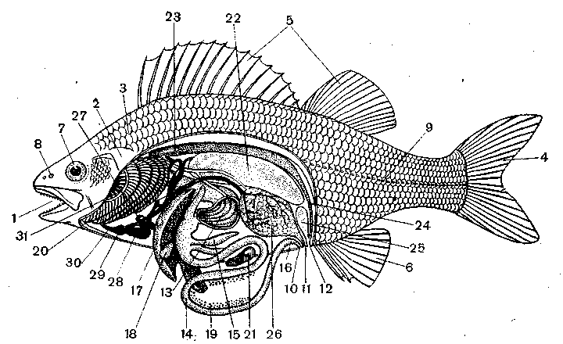
5. Вивчити особливості внутрішньої будови кісткової риби. Відмітити на рисунку деталі будови риби.

Рис. Внутрішня будова окуня
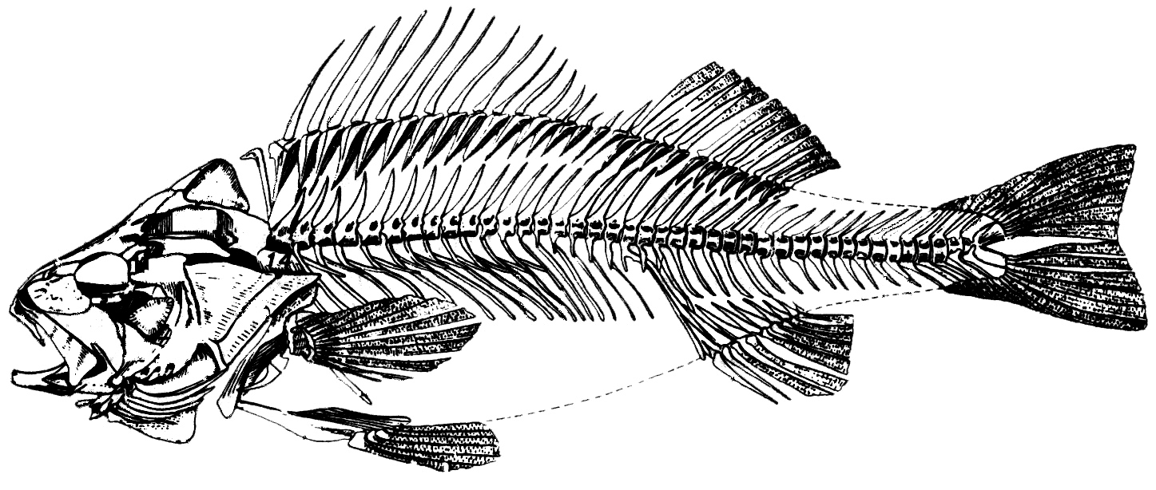
6. Вивчити скелет риби

Рис. Скелет кісткової риби
Зробити позначення основних елементів скелету риби:
1- головний відділ; 2 – тулубовий відділ; 3 – хвостовий відділ; 4 – тіло хребця; 5 – верхній остистий відросток; 6 – нижній остистий відросток; 7 – птеригофори; 8 – лепідотрихії; 9 – ребра; 10 – відростки ребер; 11 – спинний плавець; 12 – хвостовий плавець; 13 – анальний плавець; 14 – черевний плавець; 15 – грудний плавець.

